|  |
| --- |
| 哈尔滨工业大学(深圳) |
| **《数据结构与算法》实验报告** |
|  |
| 实验一  线性结构及其应用  学 院: 机电工程与自动化学院   |  |  | | --- | --- | | 姓 名: | 葛旭 | | 学 号: | 190320517 | | 专 业: | 自动化 | | 日 期: | 2021-3-16 | |

# 一、问题分析

利用单向链表实现对学生体温，班级，姓名等数据的录入，合并，排序，插入，查找，打印显示，等功能。

# 二、详细设计

## 2.1 设计思想

用1，2，3，4，5分别代表做的选项。

1. Insert

插入功能。此功能实现对数据的录入和从大到小的顺序进行存储。核心思想是链表的节点数据大小的比较和节点的插入操作。

1. Search

查询功能。此功能是为了实现寻找特定学生。即遍历列表，将同一班级内所有姓名相同的学生查找出来，输出他们的体温。核心思想是姓名的比较即strcmp功能。

1. Merge

合并功能。此功能是为了实现两个班级学生的归并排序。核心思想是新建一个链表，按顺序比较两个班级指针对应位置的体温大小。为了不干扰原来的指针，选择复制一个新的节点插入到第三个链表后。

1. Check

查阅功能。输出阈值以上体温的学生。即在遍历输出的函数基础上加一个体温判断。

1. Output

输出所有的学生信息。按照班级序号进行索引，分别输出每个班级所有学生的体温。

## 2.2 存储结构及操作

(1) 存储结构（一般为自定义的数据类型，比如单链表，栈等。）

存储结构为结构体构成的单向链表。

1. typedef struct node
2. {
3. int student_id;
4. float body_temperature;
5. char name[10] ;
6. struct node *next;
7. } StudentLinkedListNode;
8. 涉及的操作（一般为自定义函数，可不写过程，但要注明该函数的含义。）
9. */* 打印单个节点,isLastNode=1时,代表该节点是本链表最后一个节点.=0代表不是最后一个节点 */*
10. void printLinkedListNode(StudentLinkedListNode* node)
11. */* 输出该班级的体温情况 */*
12. void ouputStudentLinkedList(StudentLinkedListNode* head)
13. */* 依次调用ouputStudentLinkedList 函数输出两个班级的情况,此函数用于方便同学们debug查看当前链表情况 */*
14. void ouputOneByOne(StudentLinkedListNode* heads[])
15. */* 新建一个链表node并返回 */*
16. StudentLinkedListNode* studentLinkedListCreate(int student_id,float body_temperature, const char* name)
17. */*copy一个已有的node */*
18. StudentLinkedListNode* studentLinkedListCopy(StudentLinkedListNode* src)
19. */* 按照降序插入学生的体温情况,并返回链表头指针 */*
20. StudentLinkedListNode* studentLinkedListAdd(StudentLinkedListNode* head, StudentLinkedListNode* node)
21. */* 根据姓名查询某个学生的体温情况,如果没有,请 printf("the linklist has no such node as name=%s",name) */*
22. void searchByName(StudentLinkedListNode* head, char* name)
23. */* 合并两个班级的体温情况,并按降序打印 */*
24. StudentLinkedListNode* mergeLinkedLists(StudentLinkedListNode* heads[])
25. */* 合并两个班级的体温情况,并打印高于体温阈值的同学的信息 */*
26. void checkLinkedLists(StudentLinkedListNode* heads[],float threshold)

## 2.3 程序整体流程

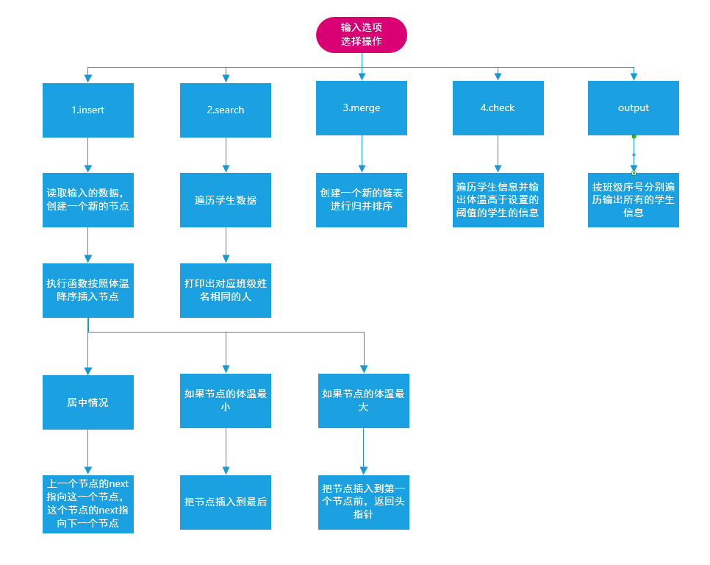

# 三、用户手册

(1)输入数据的方式

输入数据会有相应的格式提示，均用逗号隔开。

1. 实现插入功能

按class_id,studentid,body temperature,name的格式输入数据，即可按照降序插入数据

1. 实现归并排序功能

按3即可归并排序

1. 实现查找功能

按2即可实现查找功能，根据班级和姓名查找学生信息

1. 实现输出阈值以上学生体温的功能

按4并输入阈值，即可输出阈值以上学生的信息

1. 实现输出所有学生的信息的功能

按5即刻按班级号输出学生信息

# 四、结果

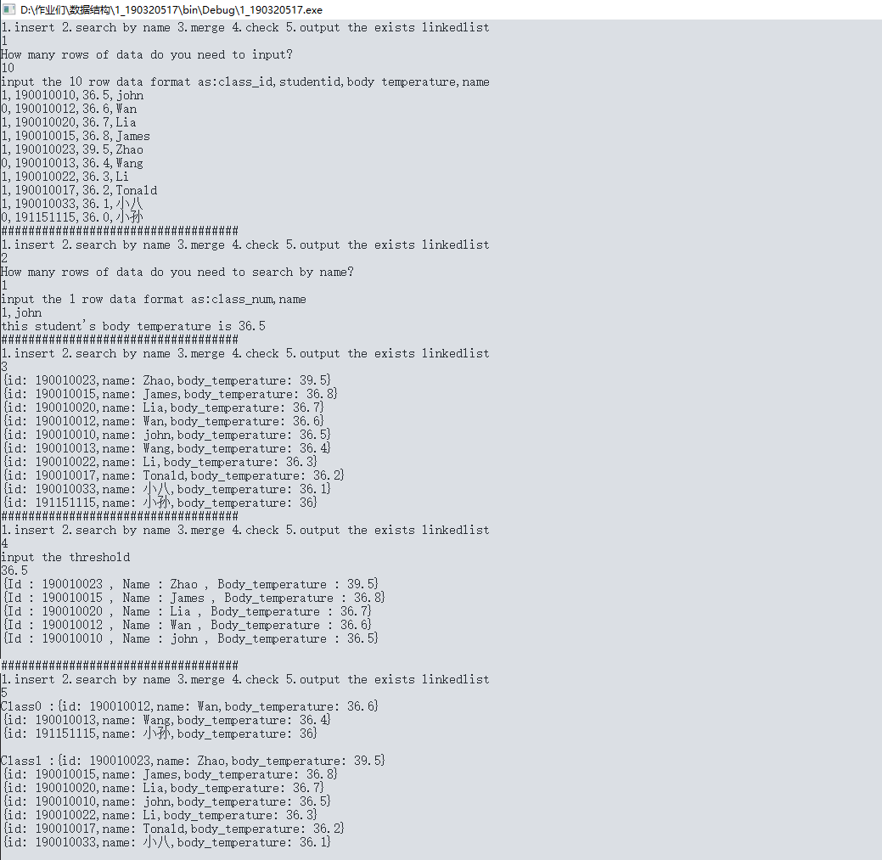

下面是输入错误的检查：

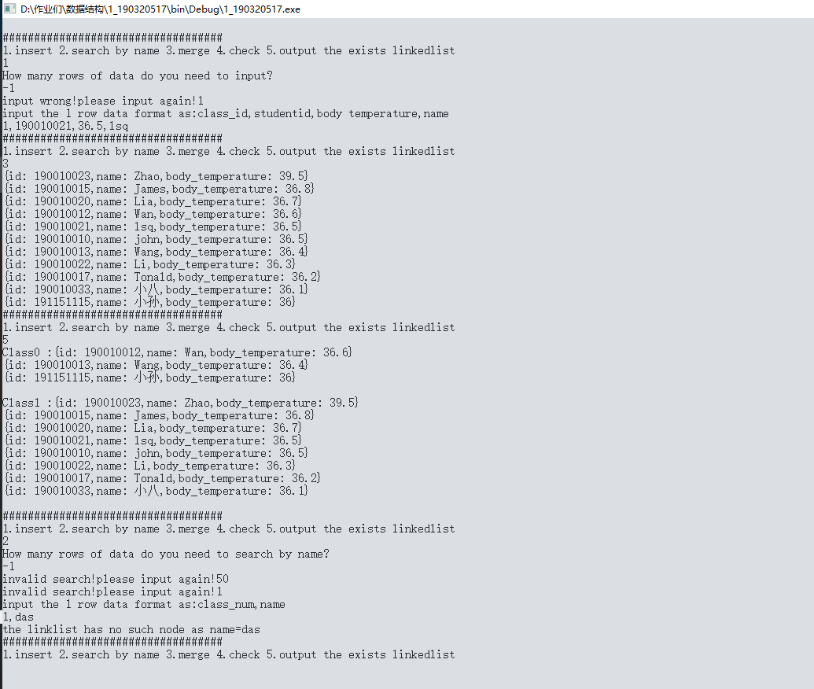

几乎在所有的用户输入项加了错误检查，通过有效值判断实现程序的健壮性。

# 五、总结

数据结构为单向链表，用到的算法有插入，排序，查找，遍历输出，复制，归并等算法。在输入检测方面根据scanf返回值和有效值范围判断输入是否合法，并结合fflush（stdin）实现清除缓冲区，防止影响下次输入。